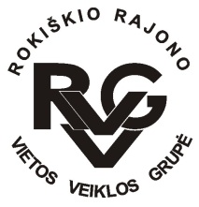 | Rokiškio rajono vietos veiklos grupė, kodas - 300666756, adresas: Sąjūdžio a. 1,  42136 Rokiškis, tel.: (8-458) 52752, +370 606 71327, el.paštas rokiskiovvg@gmail.com,  www.rokiskiovvg.lt, a.s. LT667300010100795351, AB bankas „Swedbank“, banko kodas 73000  ______________________________________________________________________________________
Pranešimas dėl Rokiškio rajono VVG valdybos | 2025-03-24

Kovo 27 dieną, (ketvirtadienį) savivaldybės 8 a. salėje rengiamas VVG valdybos posėdis.
Pradžia po projektų atrankos komiteto

Darbotvarkė

- Dėl narių prašymų
- Dėl Dėl „Rokiškio kaimo strategijos 2023-2029“ priemonės „Palankių sąlygų verslumui skatinimas per viešųjų paslaugų plėtojimą“, kodas ROKI-LEADER-20VVG-08-01 5 kvietimo dokumentų tvirtinimo
- Dėl valdybos ataskaitos tvirtinimo
- Dėl finansinių ataskaitų tvirtinimo
- Dėl sutarčių tvirtinimo
- Dėl kitų klausimų.

VVG valdybos pirmininkas
Vidas Joneliūkštis

